**Đề tài: Hệ thống xét duyệt thi đua khen thưởng trường Đại học Công nghiệp Thành phố Hồ Chí Minh.**

Liên hệ: 0398899401 – Đinh Tuấn Anh

Yêu cầu:

* Ngôn ngữ lập trình: PHP/ Laravel (có thêm framework cho front end càng tốt)
* Mô tả hệ thống:
  + Xây dựng website cho phép sinh viên/ giảng viên/ các đơn vị phòng ban đăng ký thi đua các danh hiệu của trường.
  + 3 actor chính: Ứng viên, Admin đơn vị, Admin trường.
  + Actor Admin đơn vị có các chức năng:
    - Quản lý ứng viên: Quản lý danh sách sinh viên, giảng viên thuộc khoa, phòng ban của mình
    - Xem thông tin đợt xét duyệt:
      * Xem các đợt xét duyệt được admin trường cập nhật.
        + Đợt xét duyệt đó sẽ có những danh hiệu nào…
    - Đề xuất xét duyệt danh hiệu:
      * Ứng viên sau khi đăng ký xét duyệt thì danh sách sẽ được gửi lên admin đơn vị. Admin đơn vị sẽ xem thông tin ứng viên, xem các minh chứng của ứng viên sau đó tích dấu để đề xuất xét duyệt gửi lên cho Admin trường.
      * Cập nhật trạng thái cho hồ sơ của những ứng viên, nhận xét….
    - Thống kê:
      * Thống kê danh sách ứng viên đăng ký xét duyệt, ứng viên được đề nghị xét duyệt
  + Actor Admin trường có các chức năng:
    - Đăng nhập với role admin trường
    - Quản lý đơn vị:
      * Thêm xóa sửa tìm kiếm các đơn vị tham gia thi đua: các khoa, các phòng ban.
    - Quản lý đợt xét duyệt:
      * Thêm xóa sửa tìm kiếm đợt xét duyệt: Ngày bắt đầu – ngày kết thúc, học kỳ, năm học ….
    - Quản lý danh hiệu:
      * Thêm xóa sửa tìm kiếm các danh hiệu thi đua:Tên danh hiệu, Đối tượng áp dụng, Mô tả chi tiết….
      * Các danh hiệu sau khi được thêm sẽ hiển thị cho Ưng viên và admin đơn vị cùng thấy.
    - Xét duyệt danh hiệu:
      * Danh sách ứng viên được Admin đơn vị đề xuất. Admin trường xem danh sách đó, xem các minh chứng để quyết định xem ứng viên có đạt danh hiệu hay không. (Tích dấu đạt hoặc không đạt)
    - Cấp giấy chứng nhận:
      * Những ứng viên đạt thì sẽ được cấp 1 giấy chứng nhận bằng hình ảnh (nếu có thể thì thêm mã qr code ).
    - Quản lý tài khoản người dùng:
      * Thêm xóa sửa tìm kiếm tài khoản cho ứng viên, admin đơn vị, admin trường.
      * Ứng viên không cần đăng ký tài khoản. Tài khoản mặc định ban đầu là Mã sinh viên. Mật khẩu mặc định là: 123456.
  + Actor ứng viên có các chức năng:
    - Đăng nhập:
      * Đăng nhập tài khoản mặc định: MSSV/ PASS: 123456
      * Yêu cầu đổi mật khẩu đối với ứng viên đăng nhập lần đầu.
      * Thêm các tính năng bảo mật cơ bản(Capcha/ mã hóa mật khẩu **… nếu được**)
    - Quản lý tài khoản cá nhân
      * Xem thông tin cá nhân
      * Chỉnh sửa thông tin: Tên, ngày tháng năm sinh, chức vụ(sinh viên, giảng viên ,…), mã số sinh viên (mã giảng viên), khoa, email, sđt, địa chỉ, ảnh đại diện
      * Đổi mật khẩu.
    - Đăng ký danh hiệu thi đua
      * Đăng ký những danh hiệu được Admin trường cập nhật.
        + Khi đăng ký, ứng viên cần điền vào hồ sơ đề nghị xét duyệt: thông tin cá nhân, gửi những minh chứng (file tài liệu, hình ảnh …. ) để admin đơn vị xem, đánh giá sau đó cập nhật trạng thái của hồ sơ.
      * Xem trạng thái xét duyệt (đã gửi/ được đề nghị xét duyệt/ không được đề nghị xét duyệt), xem nhận xét của admin
      * Xem lại những danh hiệu đã đăng ký xét duyệt.
      * Xem lại giấy chứng nhận đã có.

*Ghi chú: ví dụ MSSV: 18027451, 1700023, 19xxxxxx, 20xxxxx

Các khoa:

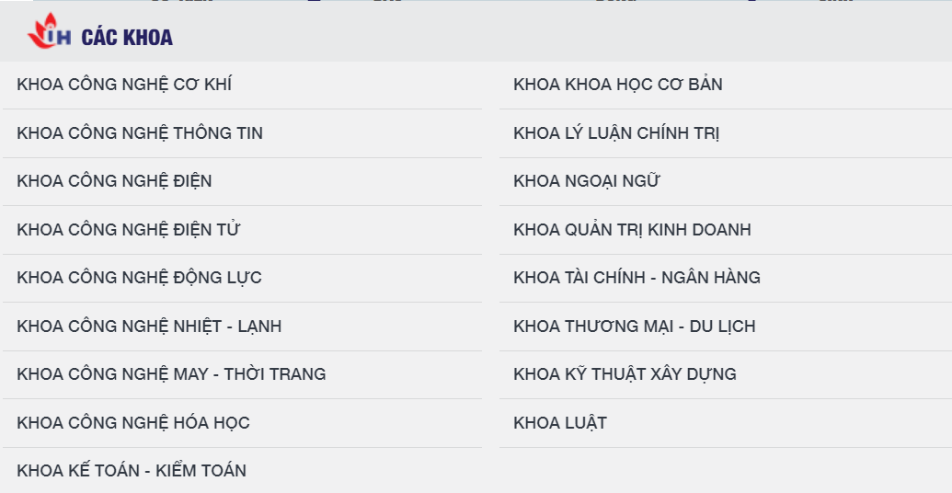

* Sơ đồ use case:

